СОЦИАЛЬНЫЙ ФОНД

РОССИЙСКОЙ ФЕДЕРАЦИИ

ОТДЕЛЕНИЕ ФОНДА ПЕНСИОННОГО И СОЦИАЛЬНОГО
СТРАХОВАНИЯ РОССИЙСКОЙ ФЕДЕРАЦИИ
ПО ВОЛОГОДСКОЙ ОБЛАСТИ
(ОСФР по Вологодской области)

ПРЕСС-РЕЛИЗ
г. Вологда

РЕЛИЗ

О новых механизмах получения выплат и социальной помощи гражданам с инвалидностью рассказали руководители регионального Отделения СФР

Управляющий Отделением Социального фонда России по Вологодской области Галина Королева и заместитель управляющего региональным ОСФР Анастасия Сурогина приняли участие в семинаре для руководителей и активистов местных ячеек региональной организации Всероссийского общества инвалидов. Они рассказали о новых механизмах получения выплат и социальной для граждан с инвалидностью.

«Ряд наших выплат носит проактивный характер, то есть они назначаются в беззаявительном порядке. В рамках межведомственного взаимодействия мы получаем информацию о той или иной жизненной ситуации человека и в автоматическом режиме назначаем полагающиеся ему пособия. Это касается в том числе пенсий по инвалидности и ежемесячной денежной выплаты», — подчеркнула Галина Королева.

Напомним, решение о назначении пенсии по инвалидности принимается на основании полученной от бюро медико-социальной экспертизы информации о признании гражданина инвалидом. От самого человека требуется только подать заявление о доставке пенсии: в банке или на почте. Сделать это можно на портале Госуслуг (https://www.gosuslugi.ru/), либо в личном кабинете на сайте СФР (https://sfr.gov.ru/). Тот же порядок действует и при продлении инвалидности: как только в региональное ОСФР поступает информация из бюро медико-социальной экспертизы, пенсия и ЕДВ будут автоматически продлены.

Получатели ЕДВ имеют право на государственную помощь в виде набора социальных услуг. Это — обеспечение необходимыми лекарствами, медицинскими изделиями, а также специализированными продуктами лечебного питания для детей-инвалидов; предоставление при наличии медицинских показаний путевки на санаторно-курортное лечение и бесплатный проездна пригородном железнодорожном транспорте, а также на междугородном транспорте к месту лечения и обратно.

В целях учёта права льготников на санаторно-курортное лечение в региональном Отделении СФР ведется электронная очередь. Сейчас в ней числится 4,5 тысячи человек. Очередь еженедельно обновляется на сайте областного отделения СФР (https://social-insurance.sfr.gov.ru/r35/). Свой порядковый номер в ней можно отслеживать по номеру СНИЛС. Также участникам семинара напомнили про три способа получения технических средств реабилитации и протезно-ортопедических изделий: по направлению Отделения СФР; путём выплаты компенсации за самостоятельно приобретенные средства реабилитации и с помощью электронного сертификата.

«Электронный сертификат имеет важные преимущества перед двумя другими. Благодаря ему можно получить ТСР быстрее всего, в любой точке страны или в интернет-магазине. Человек имеет возможность сам выбрать изделие, главное, чтобы оно соответствовало программе реабилитации», — пояснила Анастасия Сурогина.

Особое внимание эксперты уделили вопросам взаимодействия и обратной связи с региональным Отделением Социального фонда. Специалисты фонда ответили на все интересующие вопросы и напомнили номер горячей линии областного ОСФР : 8-800-200-00-41.

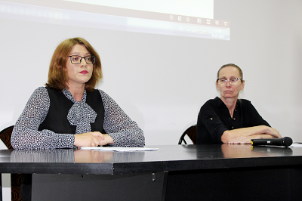

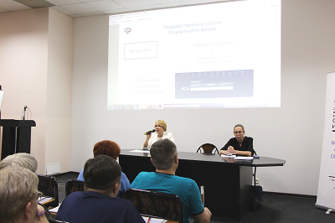

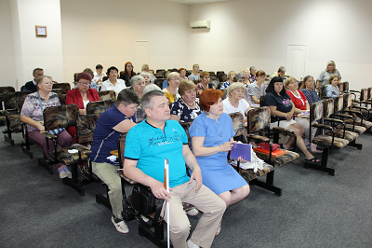

Пресс-служба ОCФР
Дарья Викторовна Губа
+ 7 (921) 722-49-10
(8172) 78-68-10

